Описание презентации по отдельным слайдам:
№ слайда 1 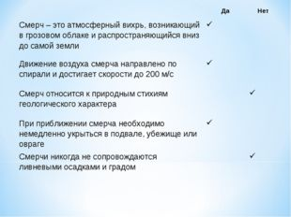
Описание слайда:
Да Нет Смерч – это атмосферный вихрь, возникающий в грозовом облаке и распространяющийся вниз до самой земли Движение воздуха смерча направлено по спирали и достигает скорости до 200 м/с Смерч относится к природным стихиям геологического характера При приближении смерча необходимо немедленно укрыться в подвале, убежище или овраге Смерчи никогда не сопровождаются ливневыми осадками и градом
№ слайда 2 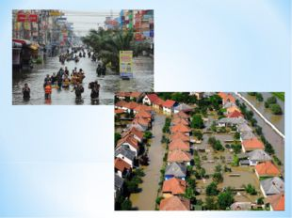
Описание слайда:
№ слайда 3 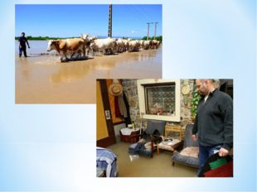
Описание слайда:
№ слайда 4 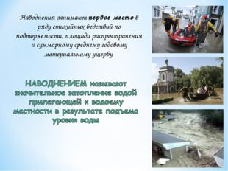
Описание слайда:
Наводнения занимают первое место в ряду стихийных бедствий по повторяемости, площади распространения и суммарному среднему годовому материальному ущербу
№ слайда 5 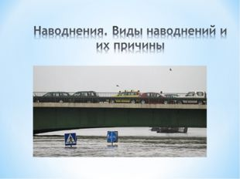
Описание слайда:
№ слайда 6 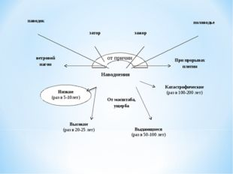
Описание слайда:
№ слайда 7 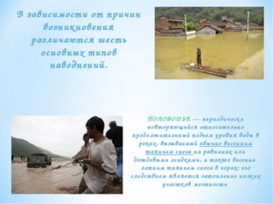
Описание слайда:
В зависимости от причин возникновения различаются шесть основных типов наводнений. ПОЛОВОДЬЕ — периодически повторяющийся относительно продолжительный подъем уровня воды в реках, вызываемый обычно весенним таянием снега на равнинах или дождевыми осадками, а также весенне-летним таянием снега в горах; его следствием является затопление низких участков местности
№ слайда 8 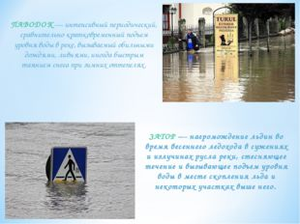
Описание слайда:
ПАВОДОК — интенсивный периодический, сравнительно кратковременный подъем уровня воды в реке, вызываемый обильными дождями, ливнями, иногда быстрым таянием снега при зимних оттепелях. ЗАТОР — нагромождение льдин во время весеннего ледохода в сужениях и излучинах русла реки, стесняющее течение и вызывающее подъем уровня воды в месте скопления льда и некоторых участках выше него.
№ слайда 9 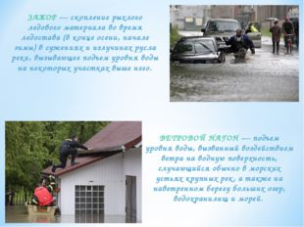
Описание слайда:
ВЕТРОВОЙ НАГОН — подъем уровня воды, вызванный воздействием ветра на водную поверхность, случающийся обычно в морских устьях крупных рек, а также на наветренном берегу больших озер, водохранилищ и морей. ЗАЖОР — скопление рыхлого ледового материала во время ледостава (в конце осени, начале зимы) в сужениях и излучинах русла реки, вызывающее подъем уровня воды на некоторых участках выше него.
№ слайда 10 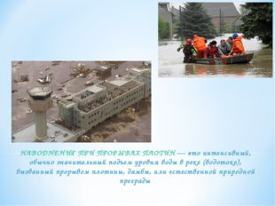
Описание слайда:
НАВОДНЕНИЯ ПРИ ПРОРЫВАХ ПЛОТИН — это интенсивный, обычно значительный подъем уровня воды в реке (водотоке), вызванный прорывом плотины, дамбы, или естественной природной преграды
№ слайда 11 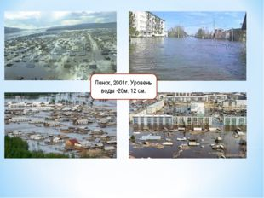
Описание слайда:
Ленск, 2001г. Уровень воды -20м. 12 см.
№ слайда 12 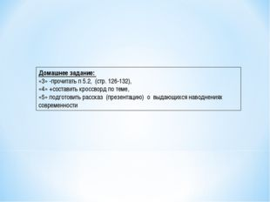
Описание слайда:
Домашнее задание: «3» -прочитать п 5.2, (стр. 126-132), «4» +составить кроссворд по теме, «5» подготовить рассказ (презентацию) о выдающихся наводнениях современности
№ слайда 13 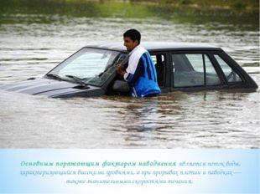
Описание слайда:
Основным поражающим фактором наводнения является поток воды, характеризующийся высокими уровнями, а при прорывах плотин и паводках — также значительными скоростями течения.
№ слайда 14
Описание слайда:
Площадь затопления — размеры покрытой водой и прилегающей к реке местности. Продолжительность затопления — время с момента выхода воды на пойму и до входа реки в русло. Скорость подъема уровня воды — величина, характеризующая прирост уровня воды и процесса наводнения за определенное время по отношению к первоначальному уровню. ХАРАКТЕРИСТИКИ НАВОДНЕНИЯ
№ слайда 15 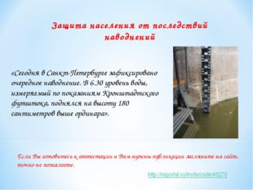
Описание слайда:
«Сегодня в Санкт-Петербурге зафиксировано очередное наводнение. В 6.30 уровень воды, измеряемый по показаниям Кронштадтского футштока, поднялся на высоту 180 сантиметров выше ординара». Защита населения от последствий наводнений http://nsportal.ru/invite/code/46270 Если Вы готовитесь к аттестации и Вам нужны публикации загляните на сайт, точно не пожалеете.
№ слайда 16 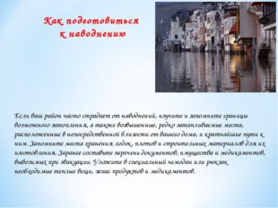
Описание слайда:
Если ваш район часто страдает от наводнений, изучите и запомните границы возможного затопления, а также возвышенные, редко затапливаемые места, расположенные в непосредственной близости от вашего дома, и кратчайшие пути к ним. Запомните места хранения лодок, плотов и строительных материалов для их изготовления. Заранее составьте перечень документов, имущества и медикаментов, вывозимых при эвакуации. Уложите в специальный чемодан или рюкзак необходимые теплые вещи, запас продуктов и медикаментов. Как подготовиться к наводнению
№ слайда 17 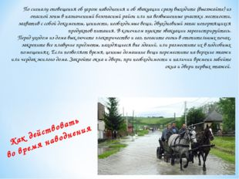
Описание слайда:
По сигналу оповещения об угрозе наводнения и об эвакуации сразу выходите (выезжайте) из опасной зоны в назначенный безопасный район или на возвышенные участки местности, захватив с собой документы, ценности, необходимые вещи, двухдневный запас непортящихся продуктов питания. В конечном пункте эвакуации зарегистрируйтесь. Перед уходом из дома выключите электричество и газ, погасите огонь в отопительных печах, закрепите все плавучие предметы, находящиеся вне зданий, или разместите их в подсобных помещениях. Если позволяет время, ценные домашние вещи переместите на верхние этажи или чердак жилого дома. Закройте окна и двери, при необходимости и наличии времени забейте окна и двери первых этажей. Как действовать во время наводнения
№ слайда 18 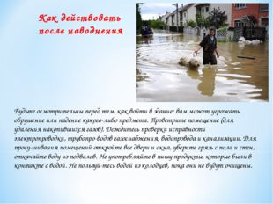
Описание слайда:
Как действовать после наводнения Будьте осмотрительны перед тем, как войти в здание: вам может угрожать обрушение или падение какого-либо предмета. Проветрите помещение (для удаления накопившихся газов). Дождитесь проверки исправности электропроводки, трубопроводов газоснабжения, водопровода и канализации. Для просушивания помещений откройте все двери и окна, уберите грязь с пола и стен, откачайте воду из подвалов. Не употребляйте в пишу продукты, которые были в контакте с водой. Не пользуйтесь водой из колодцев, пока они не будут очищены.
Название документа Лото наводнения.doc
Поделитесь материалом с коллегами:
Половодье
вызывается весенним таянием снега на равнинных реках
Паводок
стремительное, кратковременное поднятие уровня воды, вследствие ливневых дождей, быстрого таяния снега ледников
Затор
это скопление льда в русле реки, возникающее в конце зимы и в весенний период при вскрытии рек
Зажор
возникает из-за скопления в русле реки рыхлого льда и небольших льдин, возникающее в начале зимы
Ветровой нагон воды
возникает на наветренном берегу больших озер и в морских устьях крупных рек
Прорывные наводнения
вызванные прорывом плотин вследствие их разрушения с последующим катастрофическим затоплением прилегающей территории
Низкие наводнения
возникают на равнинных реках с период ом повторения раз в 5-10 лет
Высокие наводнения
охватывают большие участки речных долин с частотой повторения раз в 20-25 лет
Катастрофические наводнения
вызывают затопление обширных территорий в пределах одной или нескольких речных систем с частотой повторения раз в 100-200 лет
Выдающиеся наводнения
вызывают затопление обширных территорий, парализуют хозяйственную деятельность людей, возникают с частотой повторения раз в 50-100 лет
Лото «Наводнение»
Название документа Разработка открытого урока формирования УУД на уроке ОБЖ.doc
Поделитесь материалом с коллегами:
Разработка открытого урока формирования УУД на уроке ОБЖ, 7 класс
«Наводнения. Виды наводнений и причины их возникновения»

Учитель ОБЖ Новикова Татьяна Ивановна,
первая квалификационная категория,
МОУ «Владимировская СОШ»

Технологическая карта урока
Ф.И.О: Божко Н. И.
Предмет: «Основы безопасности жизнедеятельности»
Класс: 7
Автор: УМК А.Т.Смирнов, Б.О.Хренников
Оборудование: компьютер, проектор, учебник, карточки с заданиями
Тип урока: ОНЗ
Тема: Наводнения. Виды наводнений и причины их возникновения
Цели урока:
Содержательная цель: создание условий для формирования общего представления о природном явлении «наводнение», его видах и причинах возникновения
Деятелъностная цель: формирование УУД (самостоятельной работы с учебником, наглядным материалом выявлять главное – существенное, классифицировать, систематизировать, анализировать
УУД:
Познавательные УУД: уметь работать с дидактическим материалом, устанавливать причинно-следственные связи; называть причины возникновения и виды наводнений, делать выводы
Личностные УУД: уметь соблюдать дисциплину на уроке; анализировать, обсуждать и отстаивать свое мнение при разборе ситуационных задач
Регулятивные УУД:
умение определять цель урока и ставить задачи; организовывать и осуществлять действия по заданию учителя
Коммуникативные УУД:
сохранять доброжелательные отношения друг к другу; слушать и принимать окружающих
Планируемые результаты
Предметные: анализировать и характеризовать причины возникновения и виды наводнений, а так же последствия наводнений уметь применять полученные знания на практике (в случае возникновения пожара)
Личностные: формировать модель личного безопасного поведения в случае возникновения ч.с. природного характера
Метапредметные: развитие учебно-познавательного интереса к новому учебному материалу; формирование культуры безопасности;
Основные понятия: наводнение, виды наводнений
Технология: ТРКМ

Цель этапов
Деятельность учителя
Деятельность учащихся
УУД
1. Этап мотивации к учебной деятельности (1 мин)
Включение в учебную деятельность на личностно значимом уровне
Добрый день, друзья! Я рада вас видеть и очень хочу начать работу с вами. А у вас есть друзья, вы внимательны друг к другу? Посмотрите друг на друга, улыбнитесь! А может так случиться, что друга не окажется рядом? Свяжите свой ответ с темой последнего урока. Как уберечь друзей?
Учащиеся настраиваются на учебную деятельность
− смыслообразование (Л2.1)
-учебное сотрудничество с учителем и сверстниками (К1.3)

2. Этап актуализации знаний и пробного учебного действия (3 мин)
Готовность мышления и осознание потребности к построению нового способа действия.

Напоминание: перед вами лист самооценки урока, помните, что за каждое задание вы получаете бонусы (очки), спешите заработать бонус!
- Учитель предлагает вспомнить, что было на прошлом уроке?
Хорошо ли вы усвоили материал прошлого урока:
– задание: в течение 1 минуты согласитесь или нет с утверждениями (их 5) (карточка оранжевая ) (слайд 1)
-задание просит обучающихся посмотреть на слайд и сверить ответ
2. Задание: перед вами на доске названия стихийных бедствий и понятия, к ним относящиеся. Выберите название и определите, к какому виду стихийных бедствий они относятся. ( ПО ЖЕЛАНИЮ ВЫХОДЯТ К ДОСКЕ)
Учитель просит ответить на вопросы:
-Какие виды ч.с природного характера вы уже изучили?
-Какие виды ч.с еще предстоит изучить?
- Что оказалось незнакомым?
-Можете ли вы точно сказать, что означают оставшиеся слова, к какой классификации можно их отнести?
Учащиеся работают по карточке, отвечая «да» или «нет»
Сверка с эталоном:
-все ли получилось?
- сколько неправильных ответов?
- ставят себе отметку в карте урока (каждый правильный ответ – 1 бонус)

- установка причинно-следственных связей (п2.6);
− волевая саморегуляция в ситуации затруднения
(Р 5.2, Р1)

3. Этап выявления места и причины затруднения (2 мин)
Выявление и фиксация места и причины затруднения
Тогда подсказка: просмотр изображения (слайд 2), (слайд 3)
Вопрос:
-Как вы думаете, к природным явлениям какого характера относится наводнение? Ответ - гидрологическим (повесить на доске)
- А кто может своими словами сказать, что же такое наводнение? (слайд 4)
Но у нас на доске нет слова наводнение, зато остались слова: зажор, низкие, затор
- К чему можно их отнести? К какому природному явлению?
-можете ли вы сказать, глядя на слайды презентации, что стало причиной наводнения, к какому виду оно относится?
-Почему вы не смогли правильно ответить на данный вопрос?
- Где можно найти ответ, из каких источников?
Учащиеся просматривают изображения наводнения и отвечают на вопросы и объясняют причины затруднения

Смотрят слайд, делают выводы
Отвечают
Учащиеся отвечают на вопросы и объясняют причины затруднения
− постановка и формулирование проблемы (П3.1)

4. Этап построения проекта выхода из затруднения (2 мин)
Постановка цели учебной деятельности, выбор способа и средств ее реализации
Учитель: правильно, тему определили верно, молодцы!
Запишите тему сегодняшнего урока в тетрадь (слайд 5)
Вопрос: для эффективного изучения темы урока определите, что вы будите делать на уроке? Какова будет цель вашей деятельности?
-Как можно достичь цели?
Учащиеся самостоятельно определяют цель деятельности и формулируют задачи
− самостоятельное выделение и формулирование познавательной цели, выдвижение гипотез (как будем делать?) (П2.9);
− планирование (Р2.1);

5. Этап реализации построенного проекта (8 мин)
Построение и фиксация нового знания
Учитель: статистика наводнений. Ныне около 1 млрд. человек живут в районах, которым постоянно угрожают наводнения. К 2050 году их число вырастет до 2 млрд. От наводнений погибло за последние 20 лет 318 тыс. человек, около 80 млн. потеряли свои дома и имущество. Иркутская область(наводнениям и паводкам подвержены 34% территории, Тулунский район (река Ия и ее притоки: Барбитай, Икей, Илир, Кирей, Зима, Карай, Курзанка и др.) В России наводнения угрожают более 40 городам и тысячам населенных пунктов, повторяемость в них от одного раза в 5-10 лет, но есть города, где наводнения происходят раз в 2-3 года (Уфа, Орск, Курск и др.) (работа с атласом)?
Задание: (работа с текстом) за 5 минут самостоятельно изучить текст в учебнике на стр. 94-95), составить кластер -схему
"Классификация наводнений" (ключевое слово - наводнение)
Проверьте правильность выполнения вашей работы (сверка с моим кластером)
- Какого вида наводнения нет в вашем кластере?
Ответ: при прорывах плотин…
Учитель: Внесите данный вид наводнения в ваш кластер
Учащиеся читают текст в учебнике, составляют кластер
-- принимают задачу (Р1) - - общеучебные, знаково-символические средства (кластер) П1.2

6. Этап первичного закрепления с комментированием во внешней речи (5 мин)
Применение нового знания в типовых заданиях
- Учитель: предлагаю вам закрепить полученные вами знания, проговаривая вслух (учитель демонстрирует презентацию « Виды наводнений », учащиеся проговаривают во внешней речи (слайд7,8,9,10)
- Практическое задание: используя фото книги «Край серебряных озер», фото гравюры Гюстава Доре (учебник стр. 96) попробуйте определить вид наводнения. Ответ комментируйте.
Смотрят презентацию, проговаривают во внешней речи
Рассматривают иллюстрации в книге и ученике, определяют вид наводнения

-уметь соблюдать дисциплину на уроке (Л2);
− проговаривание (Р5.2)

Физминутка (1 мин Учащиеся выполняют упражнения:, если нет – топают ногами, затем хлопают в ладоши и говорят «А может ДА»
-Каждый с детства твёрдо знает:
Ангара в Байкал впадает.
- Со времён далёких и поныне,
Льют дожди, как из ведра, в пустыне.
- На пруду есть развлечение:
На спине плыть по течению.

- Край снегов, морозов, вьюг
Называют словом юг
- Взял с собою зонтик Рома Чтобы спрятаться от грома.

- Солнце и небо багряного цвета.
Ночь начинается после рассвета.
- Солнце за день устаёт
На ночь спать оно идёт
На полянку, за лесок
Ровно-ровно на восток.
- Знать, ребята, вам пора,
Что Байкал у нас – гора.

- Роща в золото одета,
Так бывает только летом.
7. Этап самостоятельной работы с самопроверкой по эталону (8 мин)
Самопроверка умения применять новое знание в типовых условиях
Работа в парах (5 мин.)
Учитель предлагает поучаствовать в игре «Лото». Для этого раздает раздаточный материал и просит выполнить задание «Соотнести название наводнения и термин»
Самооценка
Учащиеся выполняют задание, сравнивают результат с эталоном, корректируют ошибки, если они есть.
-все ли получилось?
- сколько неправильных ответов?
- ставят себе отметку в карте урока (каждый неправильный ответ – минус 1 бонус)
-сохранять доброжелательные отношения друг к другу (К4.1);
- слушать и принимать окружающих, партнерство (К1.1)
организовывать и осуществлять действия по заданию учителя

8. Этап включения в систему знаний и повторения (7 мин)
Включение нового знания в систему знаний, повторение и закрепление ранее изученного
Учитель предлагает ответить на вопросы:
-Почему проблема наводнений актуальна сегодня?
-Как вы понимаете пословицу «Вода как беда, не приходит одна»
Анализ наводнения в г. Ленске (слайд 11)
Вопросы:
-определите причину наводнения
-определите вид наводнения
-спрогнозируйте последствия наводнения
Учитель: (познакомить с последствиями, показать фото на слайдах)
Вопрос: знание причин возникновения, виды и последствия наводнений – это одно дело, а что еще необходимо для безопасности населения, проживающих в зоне затопления?
Ответ: изучить правила поведения и действий при угрозе и во время наводнения – что вы и сделаете на следующем уроке
Учащиеся отвечают на вопросы и выполняют задание.
-устанавливать причинно-следственные связи (П 2.6);
- логические, анализ объектов П2.3
- анализ, доказательство П 2.8

9. Этап рефлексии учебной деятельности (3 мин)
Соотнесение цели урока и его результатов, самооценка работы на уроке, осознание метода построения нового знания
Какую цель ставили в начале урока?
Достигли ли поставленной цели?
Что нового для себя узнали?
Как работалось в группе?
Полезная была наша встреча или нет? Полученные знания пригодятся вам в жизни?
Учитель предлагает записать дифференцированное домашнее задание: «3» -прочитать п 5.2, (стр. 126-132), «4» + решить ситуационную задачу, «5» подготовить рассказ (презентацию) о выдающихся наводнениях современности (слайд № 12)
Итог урока. Отметки (самооценка) Учитель предлагает оценить свою деятельность по предложенным критериям

Результат: подсчитать полученные результаты
У кого от 13 до 14 бонусов - отметка «3»
От15 до19 бонусов – отметка «4»
От 20 до 25 бонусов – отметка «5»
У кого какая получилась отметка? Комментарий
Учащиеся подводят итог урока и записывают домашнее задание

Обучающиеся оценивают свою деятельность, отвечают на вопросы учителя и записывают (в зависимости от выбора) домашнее задание
К5, Р5
− рефлексия способов и условий действия (П);
− контроль и оценка процесса и результатов деятельности (Р7);
− самооценка на основе критерия успешности (Л);
− адекватное понимание причин успеха/неуспеха в учебной деятельности (Р5.1)

Название документа к уроку.doc
Поделитесь материалом с коллегами:
 | Да | Нет
Смерч – это атмосферный вихрь, возникающий в грозовом облаке и распространяющийся вниз до самой земли
Движение воздуха смерча направлено по спирали и достигает скорости до 200 м/с
Смерч относится к природным стихиям геологического характера
При приближении смерча необходимо немедленно укрыться в подвале, убежище или овраге
Смерчи никогда не сопровождаются ливневыми осадками и градом
 | Да | Нет
Смерч – это атмосферный вихрь, возникающий в грозовом облаке и распространяющийся вниз до самой земли
Движение воздуха смерча направлено по спирали и достигает скорости до 200 м/с
Смерч относится к природным стихиям геологического характера
При приближении смерча необходимо немедленно укрыться в подвале, убежище или овраге
Смерчи никогда не сопровождаются ливневыми осадками и градом

